Capítulo 2
Git
- ¿Qué es un repositorio?
Un repositorio es la carpeta de un proyecto que Git controla. Guarda los archivos y también el historial de todos los cambios realizados sobre ellos.

- Comandos principales

- git status: Muestra qué archivos cambiaron o están pendientes de guardar.
- git add . : Prepara todos los cambios para el próximo commit.
- git commit -m: Guarda los cambios en el historial con un mensaje que los describe.
- git log –online: Muestra el historial de commits de forma resumida.

- Ejemplo práctico
Después de agregar un archivo a la carpeta del repositorio, se revisa el estado:
git status (Git muestra el archivo nuevo como pendiente (sin seguimiento)).
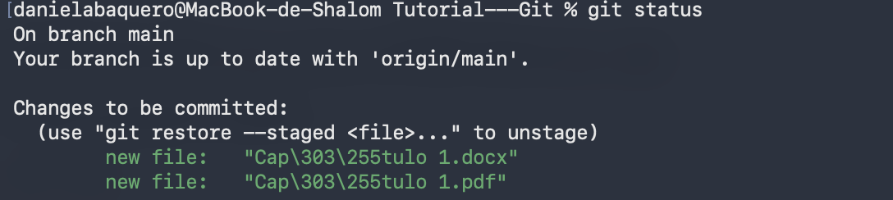
Luego se prepara el cambio:
git add
Y se confirma con un mensaje:
git commit -m “Agrego capítulo 1 en Word y PDF”
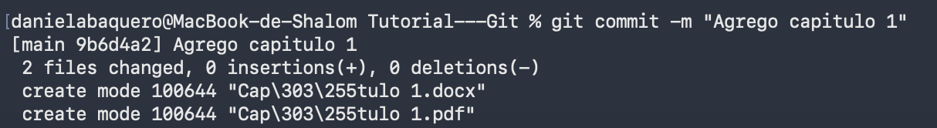
Para ver el historial:
git log --oneline
